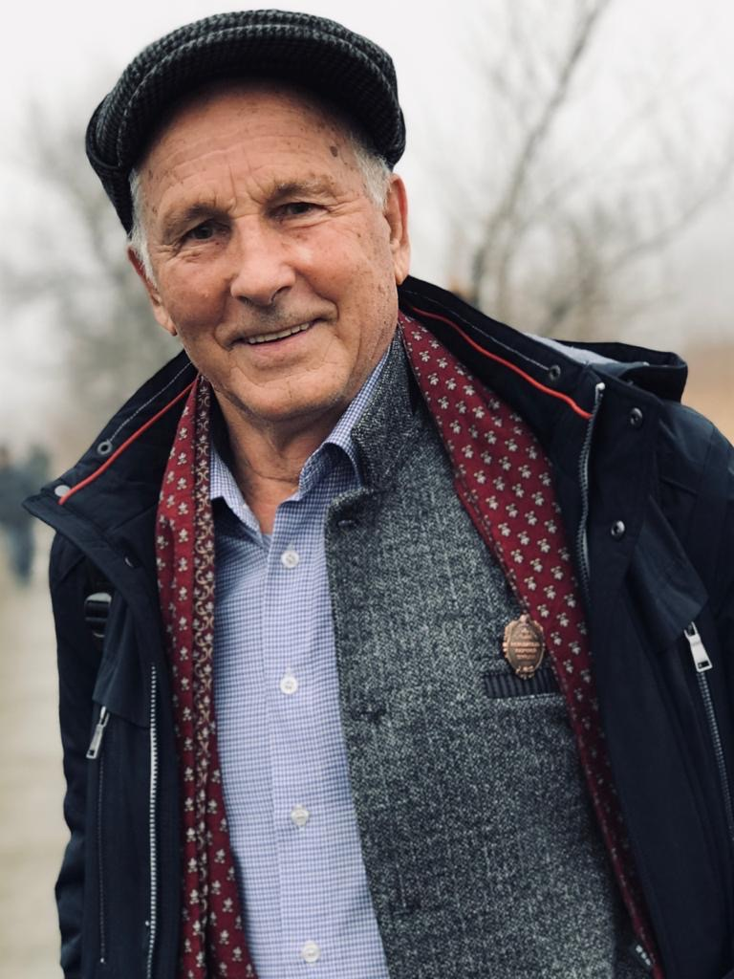
ОБЖИРОВ Анатолий Иванович
(11.02.1940 г. - 06.01.2023 г.)

6 января 2023 г. на 83-м году жизни
после продолжительной тяжелой болезни перестало биться сердце нашего дорогого, всеми уважаемого коллеги, наставника, выдающегося ученого, доктора геолого-минералогических наук, профессора, главного научного сотрудника лаборатории газогеохимии ТОИ ДВО РАН
ОБЖИРОВА Анатолия Ивановича

Анатолий Иванович Обжиров родился 11 февраля 1940 г. в городе Усть-Катав Челябинской области. Прошел обучение в Томском политехническом институте им. С.М. Кирова на геолого-разведочном факультете (1958-1963 гг.). По окончании обучения получил диплом горного инженера-геолога по специальности «Поиск и разведка нефтегазовых месторождений».

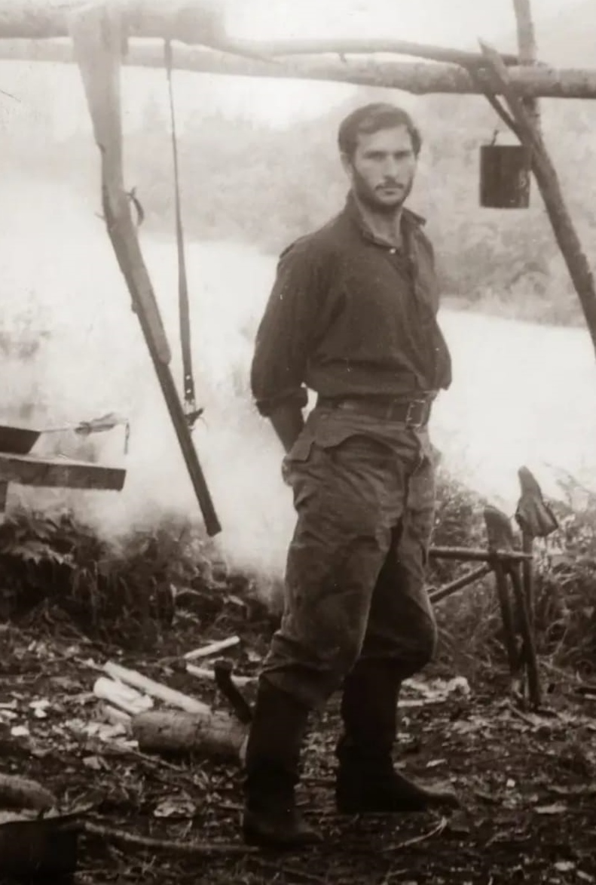

В 1974 г. успешно защитил кандидатскую диссертацию на соискание ученой степени кандидата геолого-минералогических наук. После защиты диссертации работал в Московском геолого-разведочном институте. В 1996 г. защитил докторскую диссертацию в институте Геоинформсистем, г. Москва, а в 2009 г. получил диплом профессора по специальности «океанология».

Под руководством А.И. Обжирова на Дальнем Востоке сформирована школа фундаментальных и прикладных газогеохимических исследований на суше и море.

Как приглашенный профессор А.И. Обжиров работал в Национальном Тайваньском Университете (1993-1994 гг.). Читал лекции студентам по газогеохимии. Провел пять морских экспедиций в Восточно-Китайском и Филиппинском морях. В результате экспедиционных работ были открыты аномалии метана в районе трога Окинава, характеризующие сейсмотектоническую активизацию этого региона и возможное присутствие газогидратов и нефтегазовых залежей.

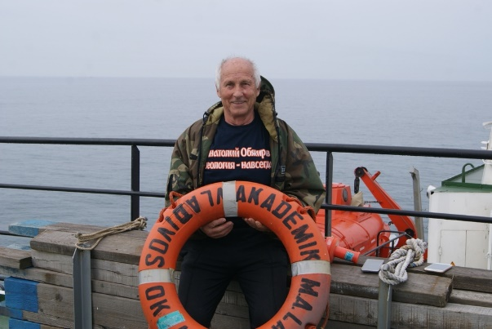

В 1996 г. Анатолий Иванович был награжден медалью Профессорского клуба, а в 1999 г. – медалью Приморского геологического управления.
В 2012 г. А.И. Обжиров стал лауреатом премии РОСГЕО и РОСНЕДРА в области науки и инновационной технологии в геологическом изучении недр России в номинации «Введение инновационных технологий в проведении геологоразведочных работ» за работу «Исследование сырьевой базы и разработки инновационного освоения ресурсов метана угольных месторождений Дальнего Востока России».
В 2013 г. А.И. Обжиров получил диплом Международного форума «Интеллектуальная собственность – XXI век» за значительный личный вклад в процесс формирования, развития и охраны интеллектуального потенциала России.
За разработку инновационного метода извлечения угольного метана из горных выработок шахт и угольных пластов с целью его использования в качестве нетрадиционного углеводородного сырья Анатолию Ивановичу Обжирову вручен диплом Международного конкурса «Национальная безопасность – 2013» и золотая медаль «Гарантия качества и безопасности».
В 2021 г. А.И. Обжиров награжден медалью А. Нобеля и медалью им. М.В. Ломоносова, а также получил диплом лауреата за авторский патент «Способ прогноза залежей углеводородов».
Основным детищем Анатолия Ивановича стала лаборатория газогеохимии ТОИ ДВО РАН, организованная им в 1979 г., в которой впервые на Дальнем Востоке разработаны и применены методы газогеохимических исследований на суше и море.
В 2018 г. А.И. Обжиров участвовал в создании новой лаборатории комплексных исследований окружающей среды и минеральных ресурсов ТОИ ДВО РАН.
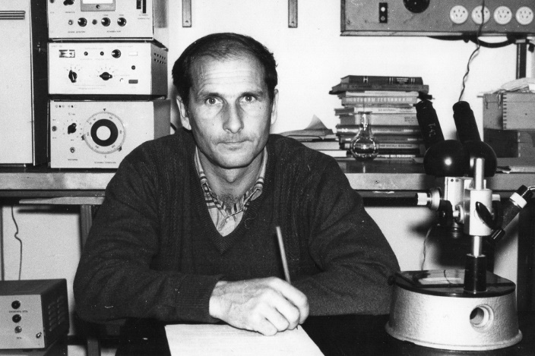
Анатолий Иванович Обжиров – автор многочисленных публикаций и патентов, им сделаны десятки открытий. На карте газопроявлений в любимой им впадине Дерюгина в Охотском море навсегда останется факел «Обжиров».
Свои знания Анатолий Иванович передавал ученикам и формировал из них квалифицированных специалистов. Под его руководством успешно защищены 8 кандидатских и 2 докторские диссертации.
Анатолия Ивановича Обжирова всегда отличали жизнелюбие, энергия и оптимизм. Он был талантливым руководителем, сочетающим высокий профессионализм с отзывчивостью и вниманием к сотрудникам. Вокруг него всегда была атмосфера позитива. Умный, спортивный, музыкальный! Патриот своей Родины! Настоящий пример для подражания!
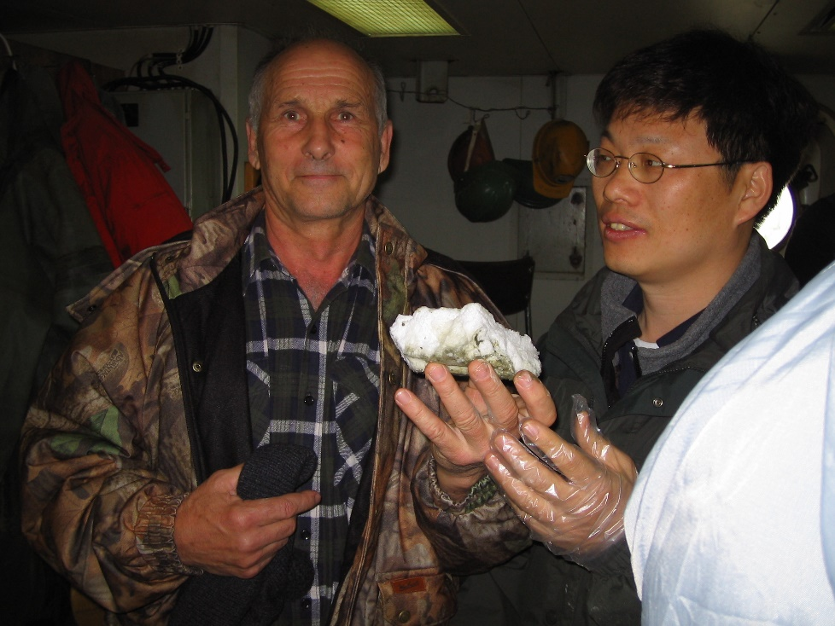
Коллектив Института скорбит о невосполнимой утрате и выражает искренние соболезнования родным и близким.
Светлая память об Анатолии Ивановиче навсегда сохранится в наших сердцах!

